Муниципальное казенное дошкольное образовательное учреждение

детский сад «Калинка»

пгт Юрья Юрьянского района Кировской области

***Публикация на тему:***

**«Приобщение детей старшего дошкольного возраста к истории и культуре родного края»**

Автор : Юн Ирина Анатольевна,

воспитатель 1 квалификационной категории

2016 г.

Маленькая родина все равно большая,

                           Ведь она единственная.

*Ж. Ранар*

Нравственно – патриотическое воспитание подрастающего поколения – это направление, которое сама жизнь выдвинула в настоящий момент в качестве приоритетного в системе воспитания. Воспитание чувства патриотизма у дошкольников – процесс сложный и длительный. Первоначальный процесс зарождения зачатков патриотизма и гражданственности происходит в процессе введения дошкольников в мир культуры и истории малой Родины. Зарождаясь на любви к малой Родине, патриотические чувства, пройдя через целый ряд этапов, поднимаются до  осознанной любви к своему Отечеству.

Знакомство детей с родным краем: с историко-культурными, национальными, географическими, природными особенностями формирует у них такие черты характера, которые помогут им стать патриотом и гражданином своей Родины. Ведь, яркие впечатления о родной природе, об истории родного края, полученные в детстве, нередко остаются в памяти человека на всю жизнь.

Поэт Константин Симонов в стихотворении «Родина» пишет:

*Ты вспоминаешь не страну большую, которую изъездил и узнал.  
Ты вспоминаешь Родину такую, какой её ты в детстве увидал.*

И действительно, самые волнующие и трогательные воспоминания для каждого человека - это воспоминания о родных местах, любимых улицах и живописных берегах родной реки… Родной край - самое любимое и красивое место на земле. Здесь самая красивая природа, самые уникальные достопримечательности,  самые красивые и добрые люди. Здесь всё своё, такое родное и любимое.

Родной край… Важно показать ребенку, что он славен своей историей, традициями, достопримечательностями, памятниками, знаменитыми людьми.

С целью формирования патриотических чувств у дошкольников в процессе ознакомления с родным краем был разработан и реализован долгосрочный проект «Край любимый - край Юрьянский». Проект подразумевал единение детей и взрослых, поэтому полноправными участниками стали педагоги, дети, их родители и представители социума.

Работа велась в следующих направлениях: «Мой любимый детский сад», «Сторонушка Юрьянская моя», «Чудеса родного края», «История родного края в годы Великой Отечественной войны».

И вот дан старт проекту, и ребята отправились в путешествие по детскому саду. Детский сад – является маленькой родиной для ребенка. Это то место, где дошкольник проводит большую часть времени. И нашей главной целью было - формирование представления о детском саде как о маленькой родине, о необходимости любить и беречь его, знать его историю и соблюдать традиции.

Приветливо встречали путешественников сотрудники детского сада. У ребят расширились представления о труде взрослых, его значимости, они поняли, что именно усилиями дружного, трудолюбивого коллектива в детском саду создана атмосфера тепла и доброты.

В доступной и интересной форме познакомились воспитанники с историей нашего дошкольного учреждения и его традициями. С большим желанием дети учили стихи о детском саде, которые представляли на конкурсе чтецов; составляли рассказы на темы «Я люблю свой детский сад», «Любимый уголок в группе»; рисовали рисунки, делали аппликации, мастерили поделки из природного материала, игрушки – забавы; играли в дидактические и сюжетно – ролевые игры, принимали активное участие в акции по озеленению территории детского сада. Традиционными стали встречи с бывшими сотрудниками нашего дошкольного учреждения, поздравление их с праздниками, вручение памятных сувениров.

Проделанная работа в данном направлении расширила представление детей о детском саде, как о втором доме для детей, где их всегда ждут и всегда им рады.

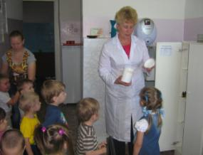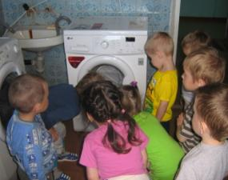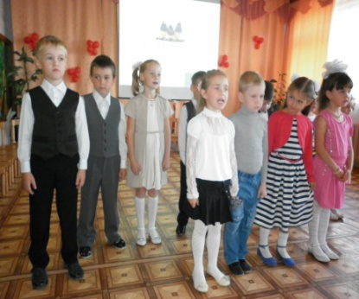

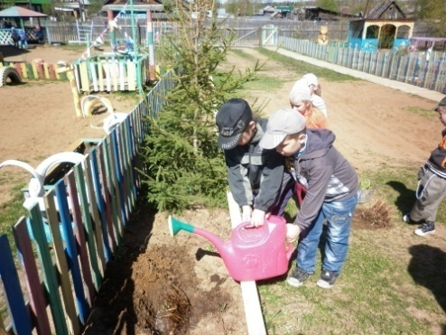

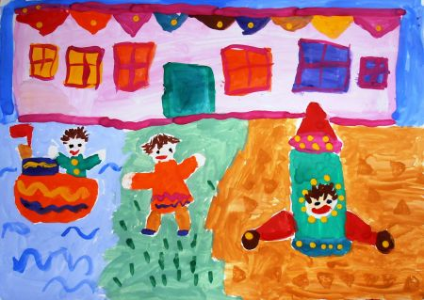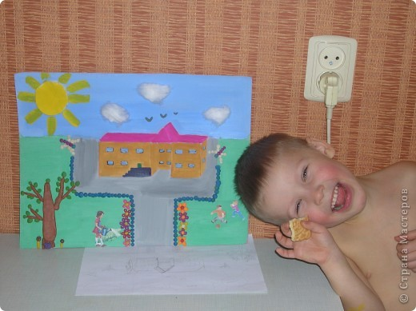

*С чего начинается Родина?*

*С заветной скамьи у ворот…,* - поется в известной песне. И наше знакомство с родной Юрьянской сторонушкой началось именно с заветной скамьи у родного дома, с родной улицы. Улицы, как и люди, имеют свою биографию. Они рождаются, растут, взрослеют. Интересно и содержательно рассказывали ребята о своей улице, ее истории, о доме, в котором живут, рисовали, конструировали, делали аппликации, получили практические навыки создания макетов своих домов из различных материалов. При рассматривании иллюстраций, фотографий, мультимедийных презентаций обращали внимание на современные дома и дома в прошлом. Во время экскурсий по улицам поселка наблюдали за различными видами транспорта, закрепляли правила пешеходов, любовались красивыми домами и зданиями, знакомились с жителями, проживающими на данной улице.

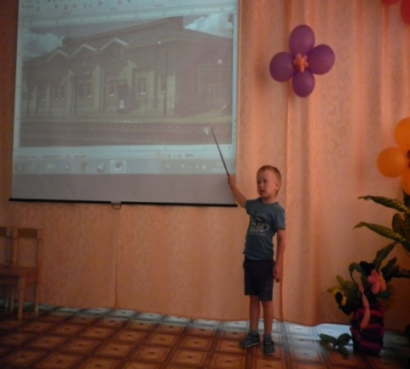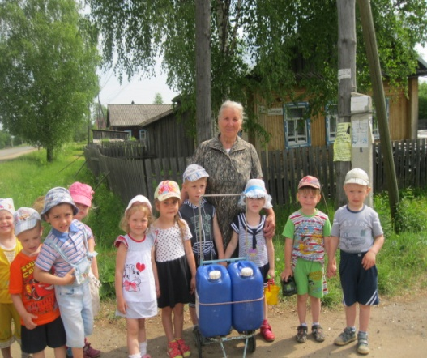

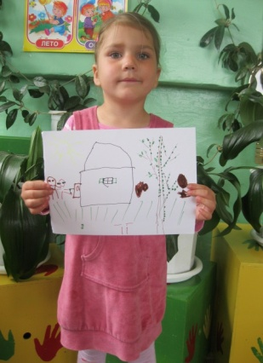

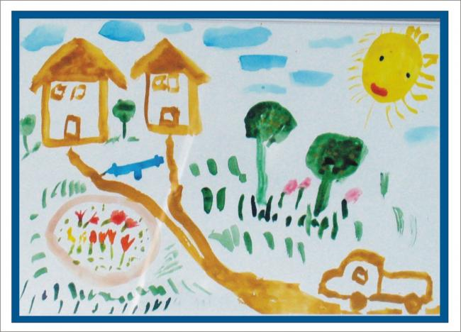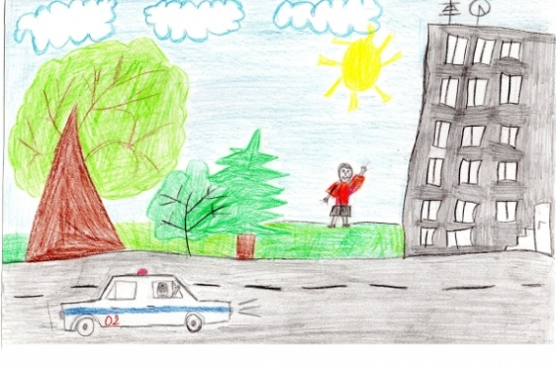

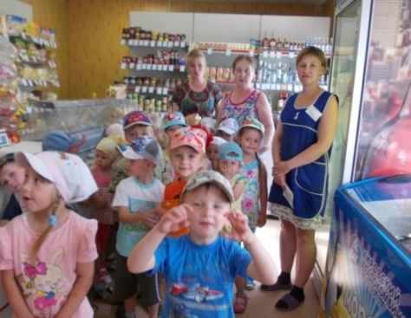Путешествуя по родному поселку, ребята также знакомились с социокультурными и производственными объектами. Целевые экскурсии на почту, в промышленные и продуктовые магазины, на автовокзал, железнодорожный вокзал и другие предприятия помогли детям  понять принципы функционирования различных учреждений поселка, формировали у дошкольников представления о разнообразных потребностях людей. В ходе интерактивной экскурсии по улице Ленина ребята познакомились с достопримечательностями, культурными центрами и памятниками главной улицы поселка.

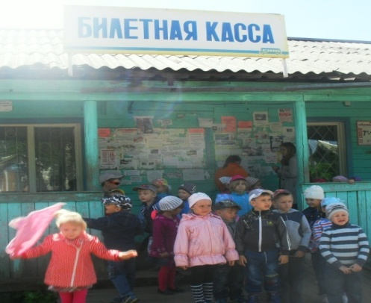

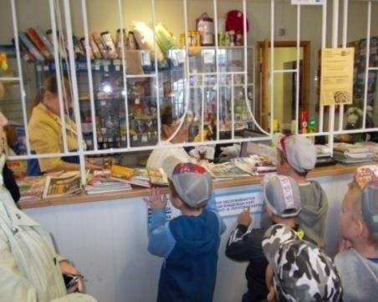

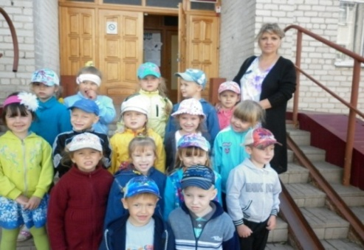

Виртуальная экскурсия «Родной свой край люби и знай», просмотр фильма видеостудии «Стоп – кадр» познакомили ребят с историей образования Юрьянского района, его символикой, территорией, географическим положением и населенными пунктами.

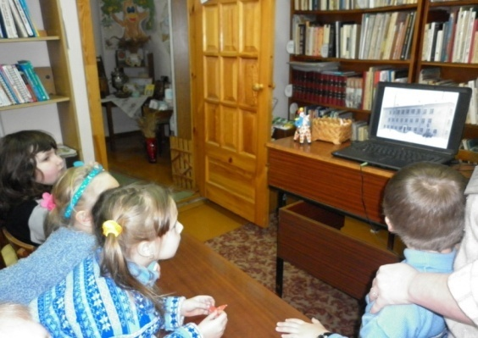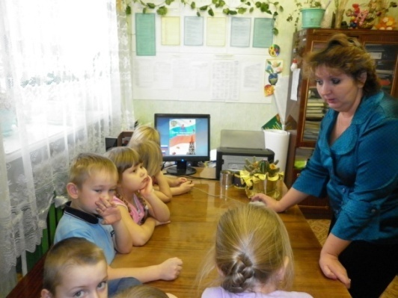

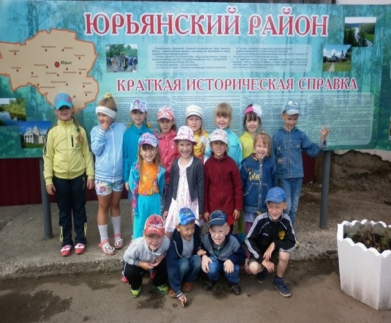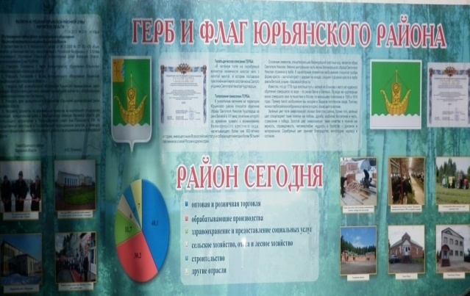

Чудо… Казалось бы, это бывает только в сказках. Однако, если присмотреться, то чудо можно увидеть и в обычной жизни, а если очень захотеть, то и пообщаться с ним, проникнуться им.

Чудо родного края – это природа, которая окружает нас; это легенды, былины, сказания, исторические факты, связанные с родным краем; это литературные шедевры писателей и поэтов - земляков; это люди, делами своими прославившие родную землю, внесшие вклад в развитие нашей огромной и великой страны. И наши дети должны прикасаться к этому чуду, знать о его существовании.

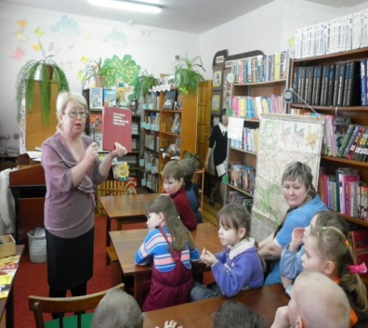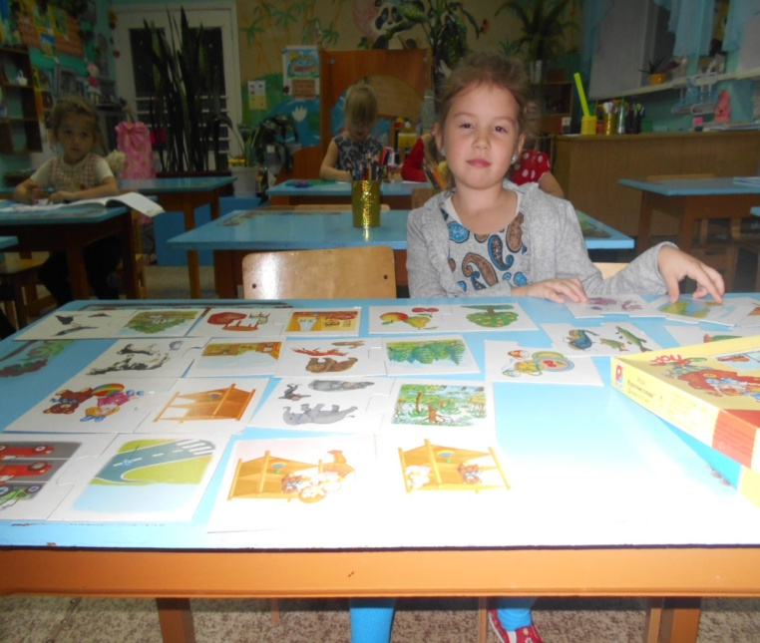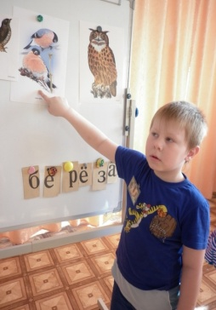 Просмотр презентаций, видеофильмов, знакомство с Красной книгой Кировской области, викторины («Друзья природы», «Знатоки родного края»), игры («Что? Где? Когда?», «Поедем в родной край», «Необыкновенное путешествие») расширили знания детей о разнообразии животного и растительного мира Юрьянского района, о растениях и животных, занесенных в Красную книгу, об особо охраняемых территориях. Красоту родной природы ребята отразили в своих рисунках и фотографиях, в рассказах на темы «Красивые места моего края». «Природа родного уголка». Проделанная работа сформировала умение замечать красоту родной природы, желание ее беречь и охранять.

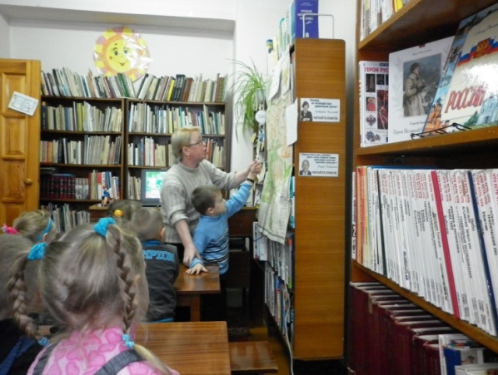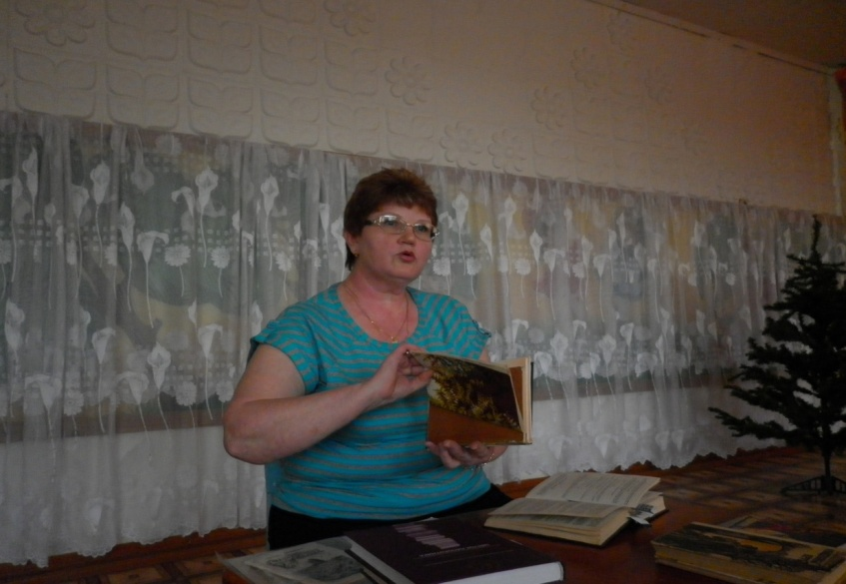Не зря говорят, что главная ценность любой Земли – это люди, живущие на ней. Цикл занятий на тему «Люди, прославившие наш край», познакомил детей с вятскими поэтами, писателями и художниками, их творчеством.

Одна из граней патриотизма – отношение к трудящемуся человеку.

Жители родного края – народ работящий и терпеливый. На благо своего района трудятся люди разных профессий. С гордостью рассказывали дети о профессиях своих родителей, интерактивная игра «Все профессии важны, все профессии нужны» расширила и обобщила представление детей о профессиях. С большим вниманием слушали они произведения «Город добрых дел» Р. Скарри, «Дядя Степа – милиционер», «А что у вас?» С. Михалкова, «Чем пахнут ремесла Д. Родари и др.; с удовольствием играли в дидактические и сюжетно – ролевые игры, придумывая новые сюжеты. Мы считаем, что такая деятельность обеспечит дальнейшее вхождение ребенка в современный мир, приобщение к его ценностям.

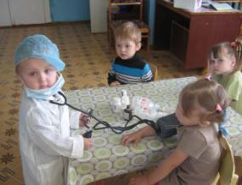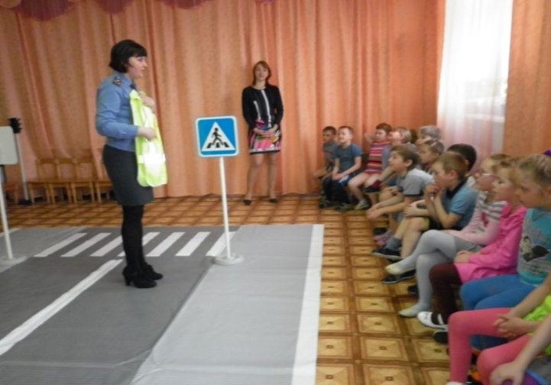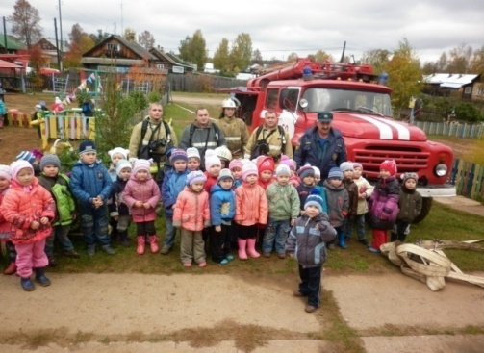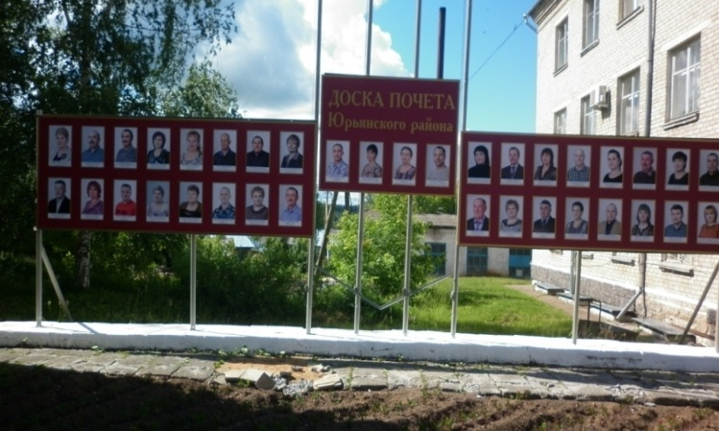

Инструментом для воспитания общечеловеческих ценностей и развития творческих способностей детей является устное народное творчество и народная культура. Не случайно К. Д. Ушинский подчеркивал, что *«…воспитание, если оно не хочет быть бессильным, должно быть народным».* В ходе реализации проекта в теории и на практике ребята познакомились с историей, технологией и художественными особенностями вятской игрушки и утвари и вятским фольклором. Интерактивное занятие – путешествие «Сказ о вятских промыслах», тематическое занятие «Прекрасное рядом с тобой», мастер – классы «Дымковские узоры», «Куклы наших прабабушек», виртуальное путешествие по музею «Здравствуй, музей», просмотр фильма видеостудии «Стоп – кадр» «Умельцы Юрьянского района», экскурсия в русскую горницу при ЦДТ, знакомство с песнями, сказками и легендами родного края приобщали детей к истокам народной культуры.

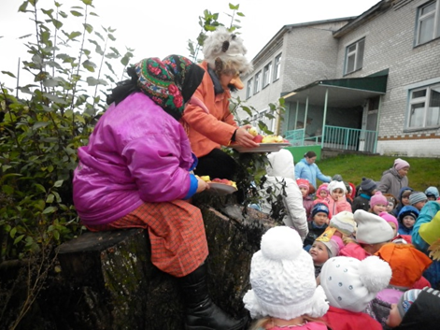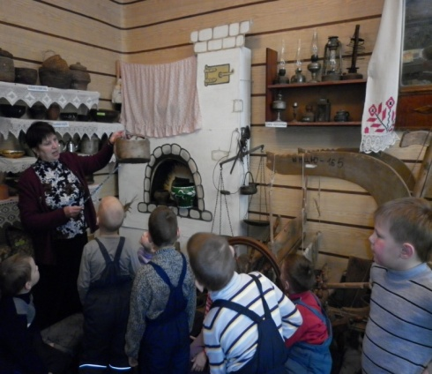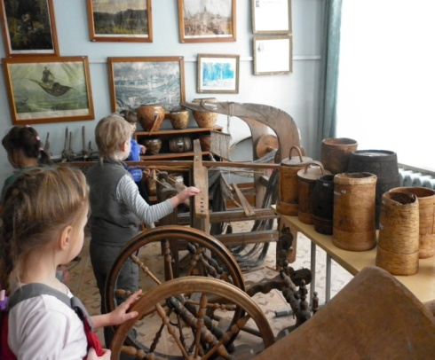

Не оставили равнодушными ребят мероприятия в направлении «История родного края в годы Великой Отечественной войны». Были проведены тематические беседы с показом мультимедийных презентаций «Юрьянский район в годы Великой Отечественной войны», «Герои Советского Союза – юрьянцы». С целью воспитания уважения к ветеранам ВОВ прошла акция «Подарок ветерану». Ребята ходят в гости к ветеранам, слушают рассказы о тех далеких тяжелых для Родины и народа годах, поздравляют с праздником, дарят подарки. Ветераны – всегда почетные гости нашего детского сада.

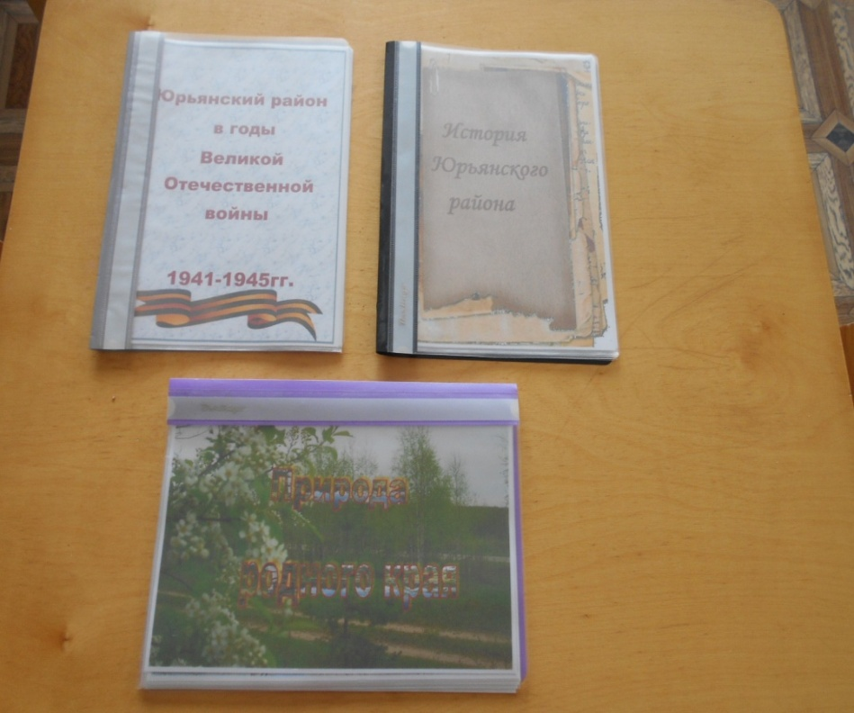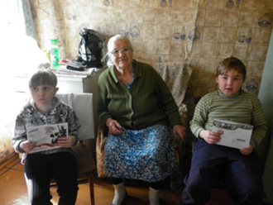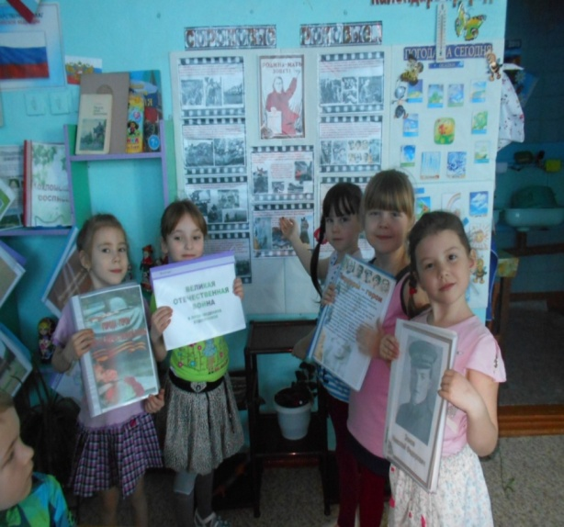

С целью воспитания чувства любви и гордости за свою страну и свою семью, уважения к родным проводилась исследовательская работа «Война в истории моей семьи». По результатам работы оформлены «Книги памяти». В каждой группе детского сада оформляются стенды, посвященные Великой Отечественной войне.

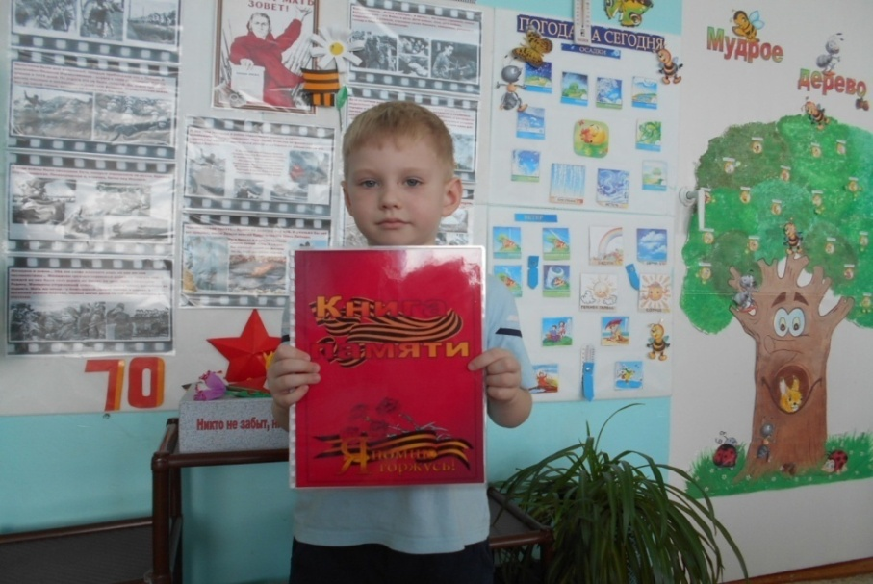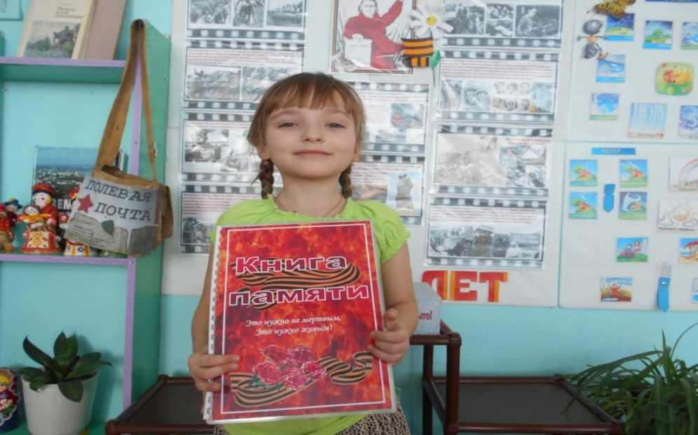

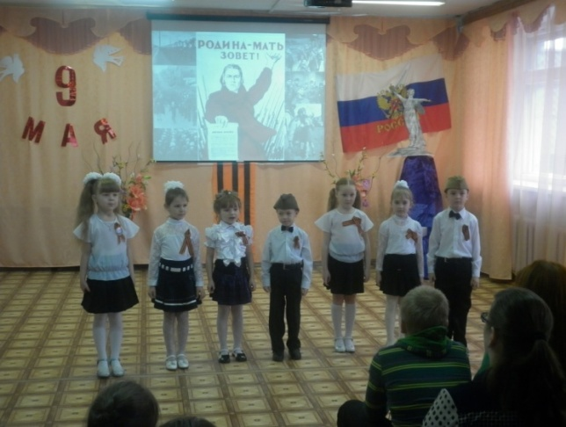

Экскурсия в «Музей боевой славы», знакомство с назначением и результатами поисковых экспедиций отряда «Наследие», участие в митинге по открытию мемориальной доски нашему земляку …, митинге, посвященному Дню Победы, концерты для ветеранов «Этих дней далеких позабыть нельзя», конкурс рисунков «Войны не знали мы, но все же…», «Война глазами детей», мини – исследования «Улица в честь героя» познакомили детей с героическим прошлым нашего района, способствовали воспитанию чувства гордости за наших земляков.

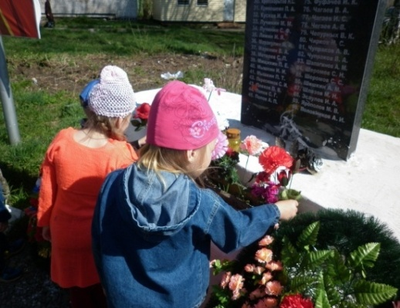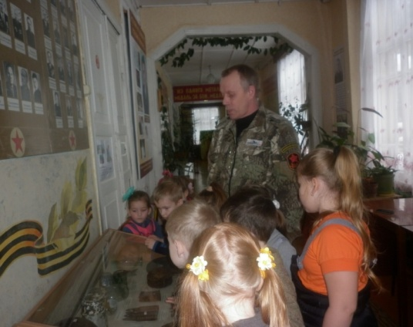

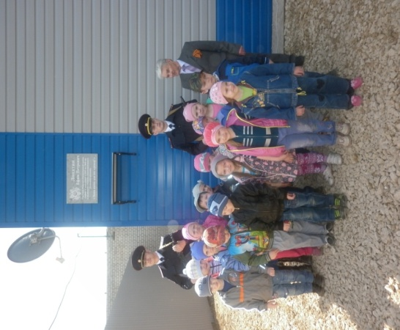

Формирование патриотических чувств проходит эффективнее, если устанавливается тесная связь с семьей. Осознанное включение родителей в единый, совместный с педагогами процесс воспитания ребёнка позволяет значительно повысить его эффективность. Вместе с детьми они оформляли выставки и фотовыставки по теме проекта, проявив творчество и фантазию, участвовали в исследовательских работах, сборе краеведческого материала, в различных акциях, коллективных мероприятиях и праздниках.

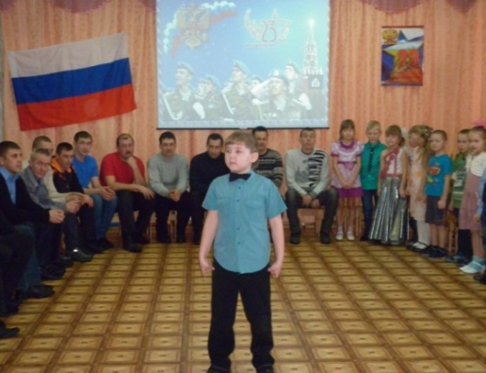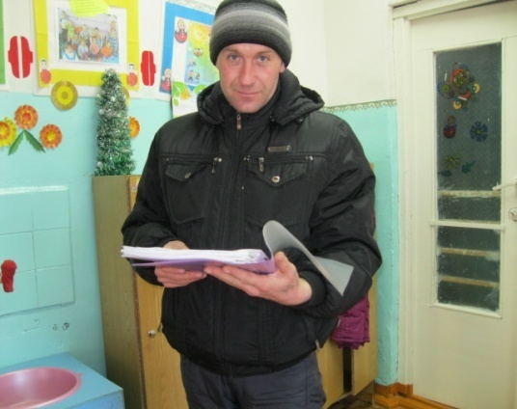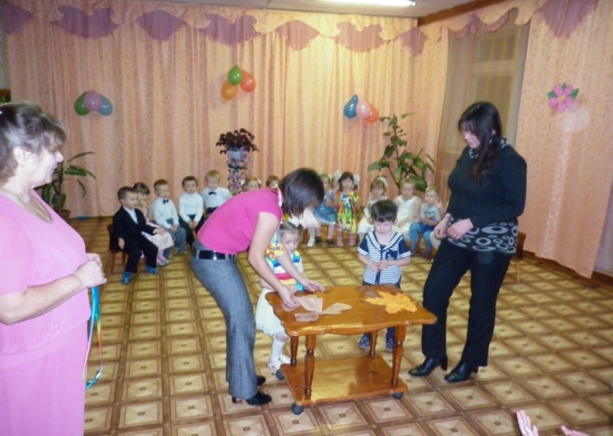

При работе по патриотическому воспитанию возрастает необходимость взаимодействия дошкольного учреждения с социумом. Нами было установлено тесное сотрудничество с Центром детского творчества, центральной детской библиотекой и школой. Экскурсии, тематические занятия, развивающие игры, викторины сделали учебный процесс более совершенным и разнообразным.

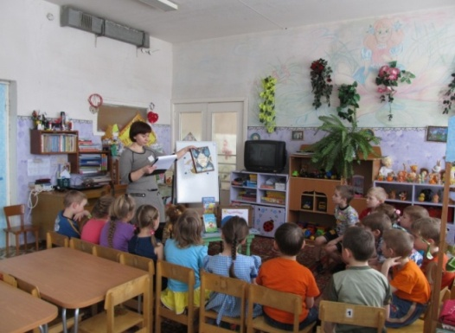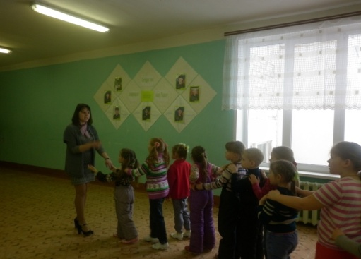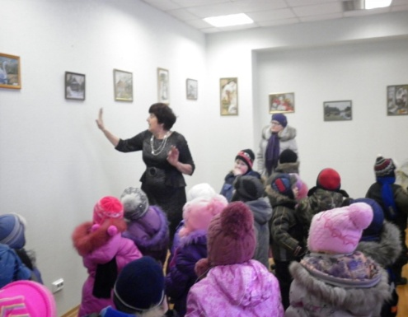

В ходе реализации проекта, мы еще раз убедились в том, что взаимосвязь с семьей, с представителями социума нам жизненно необходима. Совместное участие в проектной деятельности помогло нам расширить и систематизировать знания детей о нашем крае, его прошлом и настоящем. У детей появилось чувство гордости за свою малую родину, за ее людей, неповторимую красоту.

И мы очень надеемся, что это чувство любви к своей малой Родине наши дети пронесут через всю свою жизнь. И родной поселок всегда будет для них самым родным и прекрасным, дорогим и близким.